Združenie pestovateľov obilnín
Záhradnícka 21, SK-811 07 Bratislava 1, Slovensko
Informácie o trhu s obilninami v SR a EÚ: 12.6. 2012
- Burza MATIF Paríž - futures k 12.6. ● Chicago CBOT k 11.6.
Repka olejka: 471,50 €/t (aug.´12) Pšenica: 185,46 €/t (júl´12)
Pšenica potravinárska: 208,50 €/t (nov.´12) Kukurica: 174,16 €/t
Kukurica: 210,75 €/t (aug.´12) Zdroj: www.cmegroup.com
Jačmeň sladov.: 227,75 €/t (nov.´12)
- Londýn - futures k 12.6.
Pšenica kŕmna: 216,50 €/t (júl´12) Zdroj: Euronext.liffe Paris
- Budapešť – futures k 12.6.: Zdroj: www.bse.hu
Kukurica kŕmna: 158,96 €/t ▼
- Komoditná burza Bratislava – k 12.6. 2012: Zdroj: www.kbb.sk
ECB www.nbs.sk:
USD 1,2492 ▼
GBP 0,8039 ▼
HUF 296,92 ▲
Pšenica: 178,00 €/t Kukurica: 178,00 €/t ▲
- Arimex Bratislava, spol. s r.o.: Zdroj: www.arimex.sk
Štvrtok 7.6. = 471,50 €/t; Piatok 8.6. = 467,50 €/t (repka-nov.´12)
- Ceny obilnín na vnútornom trhu EÚ (v €/t) k 7.6. 2012:
Reprezentatívne  trhy EÚ | pšenica |  | jačmeň |  | kukurica
Reprezentatívne  trhy EÚ | potravinárska | kŕmna | sladovnícky | kŕmny | kŕmna
DE Hamburg | D 224,00 | 223,00 | Mannheim 223,50 | D 215,00 | 231,00
FR Rouen | D 222,23 | - | 225,23 | 212,23 | Bordeaux 208,23
NL Nederland | - | 228,00 | - | 212,00 | 220,50
BE Brusel | S 229,00 | 225,00 | - | 215,00 | 233,00
UK Londýn | - | - | - | - | -
ES Barcelona | 234,00 | - | Segovia 244,00 | Segovia 210,00 | 232,00
IT Padova | 227,50 | - | - | - | 197,50
PT Lisabon | - | 236,00 | - | 245,00 | 230,00
AT Viedeň | Wels 197,50 | Wels 197,50 | - | Wels 205,00 | Wels 192,50
HU Budapešť | 181,27 | 168,09 | - | 166,48 | 175,67
CZ Praha (dod.) | 200,83 | 193,49 | - | 183,66 | 192,91
PL Zachodni | 216,12 | 211,27 | - | 202,72 | 203,91
RO Constanta | Banat 179,89 | Oltenia 178,64 | - | - | FOB 206,24
SL Ljubljana | 223,67 | - | - | - | 192,67
SK Bratislava | 204,60 | 185,10 | - | - | -
Zdroj: Európska Komisia (vyznačené sú najvyššie sumy). Značky D - „delivered“ = dodané, S = „silo“, FOB = „free on board“ – naložené na loď, GEX – „grains exchange quotation“ – kvotácia na burze.
Tvrdá pšenica: Serres (GR): 215,00 €/t; Sevilla (ES): 283,00 €/t; Rouen (FR): 283,23 €/t; Bologna (IT): 277,50 €/t;
Raž potrav.: Mníchov (DE): 273,50 €/t; Praha (CZ): 241,63 €/t.

Ďalej čítajte: svetové ceny obilnín k 10.4. 2012...
Tel. 034/6215621 | Mobil 0910/229 342 | Fax 02/555 64 800 | Vladka808@gmail.com
IČO 30851386 | DIČ 2021926599 | Účet 6624154005/1111 |  | www.obilninari.sk

- Svetové ceny obilnín v USD/t k 10. aprílu 2012 (zdroj: copa-cogeca.be)
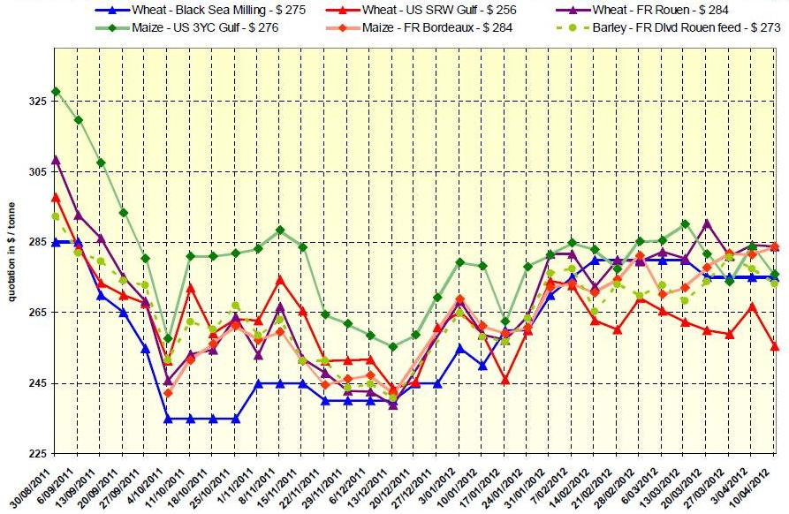
Wheat – pšenica
Black Sea Milling – potravinárska z oblasti Čierneho mora = 275 $/t
US SRW Gulf – mäkká pšenica z oblasti Mexického zálivu = 256 $/t
FR Rouen – vo francúzskom prístave = 284 $/t
Maize – kukurica
US 3YC Gulf – žltá kukurica z oblasti Mexického zálivu = 276 $/t
FR Bordeaux – vo francúzskom prístave = 284 $/t
Barley – jačmeň
FR Dlvd Rouen feed – kŕmny, dodaný do franc. prístavu = 273 $/t
- Perspektívy podunajského regiónu (zdroj: FranceAgriMer)
Na medzinárodnej konferencii 7.6. v Nitre povedal zástupca francúzskej národnej poľnohospodárskej agentúry, pán Michel Ferret, že produkčné oblasti v okolí rieky Dunaj (Nemecko, Rakúsko, Slovensko, Maďarsko, Rumunsko, Bulharsko, ale i Srbsko) ako aj krajiny v okolí Čierneho mora by v blízkej budúcnosti mohli prebrať po Francúzsku vládu nad európskym trhom s obilím. V rumunskom prístave Constanca sa budujú veľké skladovacie kapacity v prístave, ktorý obchodovaním už konkuruje francúzskemu prístavu Rouen. Viac informácií nájdete na www.obilninari.sk v rubrike Aktuálne udalosti...
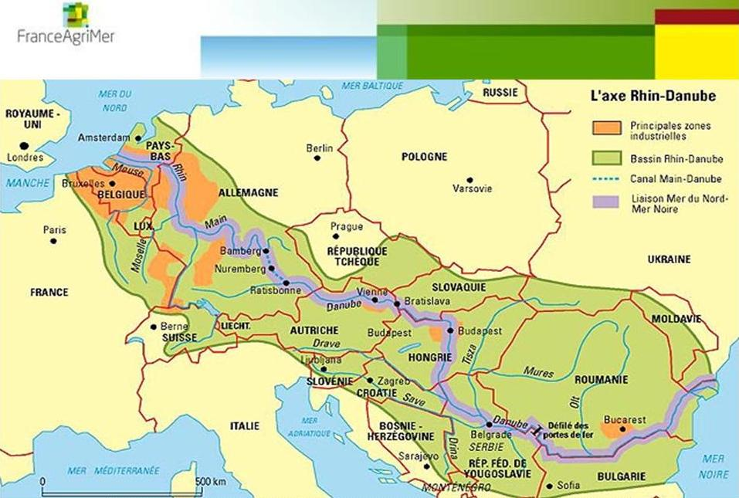

Spracovala: Ing. Vladimíra Debnárová, tajomníčka ZPO
Tel. 034/6215621 | Mobil 0910/229 342 | Fax 02/555 64 800 | Vladka808@gmail.com
IČO 30851386 | DIČ 2021926599 | Účet 6624154005/1111 |  | www.obilninari.sk

